114年環保志工之志願服務 福利獎勵補助
高雄市政府環境保護局

綠信環境科技股份有限公司

- 前言
為利於本市環保志工隊推動環境保護課程、活動、宣導、清掃、巡檢以及服務績效等，本計畫編列115萬補助經費，倡導志願服務無私奉獻精神，提昇本市環保志工志願服務品質與形象，以及獎勵本市環保類績優志願服務團隊(以下簡稱志工小隊)，特訂定「志願服務績效競賽型補助辦法」及「 環保志工支援清潔隊維護環境申請型補助辦法」。
- 目的
鑒於環保志工從事環境清潔維護、社區街道巷弄清理及資源回收等為主要志願服務項目，以及減輕志工中隊因人力短缺環境維護量能不足情況；本次福利獎勵補助將分為志願服務績效競賽型補助辦法及環保志工支援清潔隊維護環境申請型補助辦法二項，作為獲補助之途徑。
- 執行單位：
- 主辦單位：高雄市政府環境保護局（以下簡稱環保局）
- 承辦單位：綠信環境科技股份有限公司
- 獎勵補助對象：
- 114年4月30日前已完成加入環保志工保險之運用單位。
- 各志工中隊隸屬之環保志工小隊，不含：
- 廢管科：國土環境巡守志工隊
- 土水科：水環境巡守志工隊
- 綜計科：高雄市環境教育志工隊、海岸巡守志工隊
- 環衛科：維修志工隊
1~4已有部分相關獎勵補助，故不予以重複補助。
- 志願服務績效競賽型補助辦法
- 補助金額及隊數分配（金額78萬）：
表1各項補助級距金額及隊數表
金額 | 隊數 | 獎勵補助金額
9,000 | 7隊 | 63,000元
7,000 | 31隊 | 217,000元
5,000 | 100隊 | 500,000元
- 補助競賽方式：
- 本獎勵補助金額為78萬元，獎勵補助將依據志工小隊服務量能、志工小隊領冊率及志工小隊人數等作為遴選項目。(各項目權重比例如表2)
表2 各項目權重
項目 | 志工小隊服務量能 | 志工小隊領冊率 | 志工小隊總人數
權重 | 50% | 20% | 30%
計算  上限 | 486次 | 100% | 以最高增加  人數為準
- 各遴選項目分數統計自114年1月1日起至114年8月31日止，請志工中隊於9月15日前提送志工小隊服務量能統計表(附件一)，並預計10月初公告獲補助小隊名單。
- 補助申請方式：
- 公告獲補助小隊名單後，由小隊提送 獎勵補助及預算申請表(附件三~四)至志工中隊進行初審，志工大隊複審，獎勵補助項目編列參考如表4。
表4 各項目編列參考表
項次 | 補助項目 | 補助原則
1 | 工具費 | 夾子、掃帚、垃圾袋、竹(鐵)耙子、手套、口罩、工作服(袖套、帽子、上衣、背心…等)等相關清掃工具。
2 | 餐費(含茶水) | - 若以餐盒或便當形式每人每餐含茶水至多140元。  - 請領餐費皆需附活動當日簽到表，並以簽到表人數核以補助費用。
備註 | 總金額若超過申請補助金額上限，超過部份需由隊伍自行吸收。

- 獎勵補助及預算申請表於志工大隊核准後，告知志工中隊通知核准之小隊開始執勤作業，並於114年11月21日前完成成果表單(附件五)提送、成果範例(附件七）、勤務服務簽到表(附件十)、領據（附件十一~十四）、黏貼憑證用紙(附件十五)及發票範例(附件十七)。
- 獲補助小隊完成上述2.相關表單後提送至志工中隊進行初審，志工大隊複審，於成果核定後辦理經費核撥事宜。
- 環保志工支援清潔隊維護環境申請型補助辦法：
- 補助金額 (37萬)
- 補助實施方式：
由志工中隊向轄內志工小隊提出人力需求，每區補助10,000元整(每小隊限補助1次為原則)，依補助建議表(表5)，由志工中隊自行分配補助隊數，補助金額至額度用完為止。
表5 各項服務類型補助建議表
服務類型 | 服務事項 | 出勤人數 | 頻率 | 執勤時數 | 金額
環境清潔 | - 季節性清掃  (落葉、颱風)  - 髒亂點維護  - 民眾檢舉案環境整頓 | 至少10人 | 至少  1次 | 至少  1小時/次 | 2,000/隊
行政區域型活動 | - 環境宣傳  - 環境維護 | 至少20人 | 至少  1次 | 至少  1小時/次 | 2,000/隊
- 補助申請方式：
- 依環境清潔及行政區域型活動內服務事項，向小隊提出人力需求，並於114年7月14日前提送合作意向書(附件二)。
- 於114年11月21日前完成成果表單(附件六)提送、成果範例(附件八）、勤務服務簽到表(附件十)、領據（附件十一~十四）、黏貼憑證用紙(附件十六)及發票範例(附件十七)，於成果核定後辦理經費核撥事宜。
- 服務期間、次數及補助金額依補助建議表辦理。
- 補助項目不限，由志工小隊自行運用。
- 補助申請注意事項：
- 志願服務績效競賽型補助辦法不得重複申請補助金額，否則視同放棄；另環保志工支援清潔隊維護環境申請型補助辦法，同一小隊不可重複申請，且不得跨區申請。若無意願申請補助者則填寫獎勵補助放棄聲明書(附件十三)。
- 資料繳交窗口：綜合計畫科 楊先生或張簡小姐，電話：735-1279 電子郵件：petcp11376@gmail.com
- 本計畫由承辦單位擬訂送高雄市環保局同意後實施，如有未盡事宜，主辦單位得隨時修正公告之。
- 申請核銷方式及注意事項：
檢附包含環保志工之福利獎勵補助申請書、領據及立(備)案團體或個人、里辦等之存摺影本。
獎勵補助核銷範圍，如下：
環境清掃巡檢：購置工具費、餐費(含茶水)。

附件一
114年環保志工之志願服務福利獎勵補助成果
志願服務績效競賽型補助志工小隊服務量能統計表
志工中隊：
志工小隊服務量能統計區間：114年1月1日起至114年8月31日止
志工小隊服務量能統計
序 | 志工小隊隊名 | 服務項目 | 服務量能(次)
1 |  | □巷弄街道清掃
1 |  | □鄰里資源回收
1 |  | □髒亂點巡檢、清除
1 |  | 總計
2 |  | □巷弄街道清掃
2 |  | □鄰里資源回收
2 |  | □髒亂點巡檢、清除
2 |  | 總計
3 |  | □巷弄街道清掃
3 |  | □鄰里資源回收
3 |  | □髒亂點巡檢、清除
3 |  | 總計
4 |  | □巷弄街道清掃
4 |  | □鄰里資源回收
4 |  | □髒亂點巡檢、清除
4 |  | 總計
5 |  | □巷弄街道清掃
5 |  | □鄰里資源回收
5 |  | □髒亂點巡檢、清除
5 |  | 總計
6 |  | □巷弄街道清掃
6 |  | □鄰里資源回收
6 |  | □髒亂點巡檢、清除
6 |  | 總計
(請自行複製格式增加項次)
志工中隊承辦核章： 志工中隊隊長核章:
附件二
高雄市政府環境保護局
環境清潔維護志願服務合作意向書

立意向書人： （以下簡稱甲方）
（以下簡稱乙方）
茲因甲乙雙方為114年高雄市環保志工運用推廣計畫(環保志工之志願服務福利獎勵補助計畫)，就雙方未來之合作方式與內容進行協商與討論，特立本意向書，雙方同意在平等互惠及誠信原則下，共同協商議訂合作事宜。
□環境清潔 |  | □行政區域活動
1.執勤日期: | 月 日至 月 日 | 1.執勤日期: | 月 日至 月 日
2.執勤地點: | 路段、區、里、街 | 2.執勤地點: | 公園、廣場、區域
3.出勤人數:  (至少10人) | 人 | 3.出勤人數:  (至少20人) | 人
4.執勤頻率:  (至少1次) | 累積 次 | 4.執勤頻率:  (至少1次) | 累積 次
5.執勤時數:  (每次至少1小時) | 累積 時 | 5.執勤時數:  (每次至少1小時) | 累積 時
- 乙方維護標的不得自行占用、營業或有違反法令之情事。
- 違反其它法律規定或意向書規定事項者，將取消補助資格。
- 本意向書經雙方簽章時起，即生效力。
- 本意向書乙式二份，雙方各執乙份為憑。

團體名稱：
維護團體章戳
團體登記證號：
代表人/負責人：
負責人
聯絡地址：
聯絡電話：
中 華 明 國 年 月 日
附件三
114年環保志工之志願服務福利獎勵補助申請表
志工小隊 |  |  |  | 聯絡人
電話
志願服務名稱
志願服務時間
預估人數 |  | 參加對象 |  |  |  | 地點
預估經費  (總金額) | _______萬_______仟_______佰_______拾_______元整
志願服務目的
志願服務說明 | (表格如不敷使用時，請自行增列。)
申請單位用印：
小章
大章
審核結果
志工  中隊初審 | □同意 |  | □不同意，原因：
志工  中隊初審 | 承辦人 |  |  |  | 單位主管
志工  大隊複審 | □同意 |  | □不同意，原因：
志工  大隊複審 | 承辦人 |  |  |  | 單位主管

附件四
114年環保志工之志願服務福利獎勵補助預算申請表
志工小隊： |  |  |  | 隊長簽章：
志願服務名稱：
序號 | 支出項目 | 單價 | 數量 | 金額 | 備註
1
2
3
4
5
6
7
8
9
10
11
12
13
14
15
總計金額 |  | 元

(本表如不敷使用，請自行增列。)

附件五
114年環保志工之志願服務福利獎勵補助成果
志願服務績效競賽型補助
 |  |  |  |  |  | 收件時間：＿＿年＿＿月____日
 |  |  |  |  |  | 編號：__________(由承辦單位填寫)
隸屬中隊： |  |  |  |  |  | 申請日期：＿＿年＿＿月＿＿日
志工小隊：
志工隊長 |  |  |  |  | 電話/手機
聯絡人 |  |  |  |  | 電話/手機
志願服務績效競賽型補助志願服務內容簡述
志願服務類別：□巷弄街道清掃 |  |  |  | □鄰里資源回收 |  |  |  | □髒亂點巡檢、清除
- 志願服務名稱：
- 志願服務目的：
- 志願服務時間：
- 志願服務地點：
- 參與人數：（需附簽到表）
- 志願服務內容：
- 志願服務成果：

志願服務內容及成果請依需求自行增列行數或頁面
申請單位用印：
小章
大章
審查結果
志工  中隊初審 | □同意 |  | □不同意，原因：
志工  中隊初審 | 承辦人 |  |  |  |  |  | 單位主管
志工  大隊複審 | □同意 |  | □不同意，原因：
志工  大隊複審 | 承辦人 |  |  |  |  |  | 單位主管

附件六
114年環保志工之志願服務福利獎勵補助成果
環保志工支援清潔隊維護環境申請型補助
 |  |  |  |  |  | 收件時間：＿＿年＿＿月____日
 |  |  |  |  |  | 編號：__________(由承辦單位填寫)
隸屬中隊： |  |  |  |  |  | 申請日期：＿＿年＿＿月＿＿日
志工小隊：
志工隊長 |  |  |  |  | 電話/手機
聯絡人 |  |  |  |  | 電話/手機
環保志工支援清潔隊維護環境申請型補助志願服務內容簡述
志願服務  類別： |  | □環境清潔(季節性清掃、髒亂點維護、民眾檢舉案環境整頓 |  |  |  | □行政區域型活動(環境宣導、環境維護)
- 志願服務名稱：
- 志願服務時間：
- 志願服務地點：
- 參與人數：（需附簽到表）
- 志願服務內容：
- 志願服務成果：
志願服務內容及成果請依需求自行增列行數或頁面
申請單位用印：
小章
大章
審查結果
志工  中隊初審 |  |  | □同意 | □不同意，原因：
 |  |  | 承辦人 |  |  |  | 單位主管
志工  大隊複審 |  |  | □同意 | □不同意，原因：
 |  |  | 承辦人 |  |  |  | 單位主管

附件七
114年環保志工之志願服務福利獎勵補助成果(範例)
志願服務績效競賽型補助
 |  |  | 收件時間：＿＿年＿＿月＿＿日
 |  |  | 編號： (由承辦單位填寫)
隸屬中隊：OOO中隊 |  |  |  | 申請日期：＿＿年＿＿月＿＿日
志工小隊：OOOO環保志工隊
志工隊長 | 王OO | 電話/手機 |  | 07-1234567
聯絡人 | 王OO | 電話/手機 |  | 0960-000000
志願服務績效競賽型補助志願服務內容簡述
志願服務類別：■巷弄街道清掃 |  | □鄰里資源回收 | □髒亂點巡檢、清除
- 志願服務名稱：ＯＯＯ社區道路清掃
- 志願服務目的：社區環境清潔維護
- 志願服務時間：113/7/2
- 志願服務地點：OO路至OO路 (OO公園或OO溝渠)
- 參加人數：(附簽到表)
- 志願服務內容：帶領志工進行OO街道清掃
*志願服務內容請依需求自行增加行數或頁面。
- 志願服務成果：
以下請張貼4張活動相片，並描述相片內容
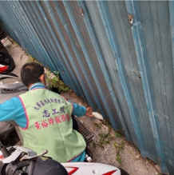 | 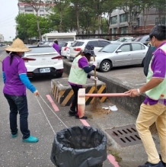
撿拾垃圾情形 | 街道清掃情形
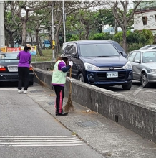 | 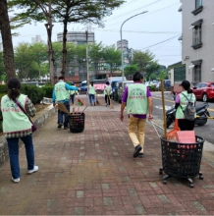
街道清掃情形 | 公園周邊清掃情形

申請單位用印：

蓋章
審查結果
志工  中隊初審 | □同意 □不同意，原因：  承辦人 單位主管
志工  大隊複審 | - 同意 □不同意，原因：  承辦人 單位主管

附件八
114年環保志工之志願服務福利獎勵補助成果(範例)
環保志工支援清潔隊維護環境申請型補助
 |  |  | 收件時間：＿＿年＿＿月＿＿日
 |  |  | 編號： (由承辦單位填寫)
隸屬中隊：OOO中隊 |  |  |  | 申請日期：＿＿年＿＿月＿＿日
志工小隊：OOOO環保志工隊
志工隊長 | 王OO | 電話/手機 |  | 07-1234567
聯絡人 | 王OO | 電話/手機 |  | 0960-000000
環保志工支援清潔隊維護環境申請型補助志願服務內容簡述
志願服務  類別： |  | ■環境清潔(季節性清掃、髒亂點  維護、民眾檢舉案環境整頓 | □行政區域型活動(環境宣導、環境維護)
- 志願服務名稱：季節性落葉清掃
- 志願服務時間：113/7/2
- 志願服務地點：OO路段
- 參與人數：（需附簽到表）
- 志願服務內容：帶領志工進行OO路段落葉清掃

*志願服務內容請依需求自行增加行數或頁面。
- 志願服務成果：
以下請張貼4張活動相片，並描述相片內容
落葉撿拾情形 | 街道清掃情形
街道清掃情形 | 公園周邊清掃情形

申請單位用印：

蓋章
審查結果
志工  中隊初審 | □同意 □不同意，原因：  承辦人 單位主管
志工  大隊複審 | - 同意 □不同意，原因：  承辦人 單位主管

附件九

114年環保志工之志願服務福利獎勵補助放棄聲明書

________________________環保志工隊自願放棄114年環保志工志願服務福利獎勵補助資格，茲委託 君簽署相關證明文件，特此聲明。

此致
高雄市政府環境保護局
立切結書人 | :
單位代表(簽章) | :
聯絡地址 | :
聯絡電話 | :
受委託人(簽章) | :

中華民國 年 月 日
附件十-勤務服務簽到表
志 願 服 務 簽 到 表
志工小隊：＿＿＿＿＿＿＿＿＿＿
志願服務日期：＿＿年＿＿月＿＿日＿＿時＿＿分至＿＿時＿＿分
志願服務地點：＿＿＿＿＿＿＿＿＿＿
序號 | 姓名 | 簽到 | 簽退
範例 | 王小明 | 王小明 | 王小明
1
2
3
4
5
6
7
8
9
10
(表如不敷使用，請自行增列。)
附件十一-立案團體領據
領據
茲領到「114年高雄市環保志工運用推廣計畫」，「114年環保志工之志願服務福利獎勵補助」環保志工小隊補助新臺幣 _____________元整。
此致
綠信環境科技股份有限公司
具領單位：
地址：
電話：
統一編號：
金融機構名稱：
金融機構代碼：
戶名：
帳號：
理事長：
會計：

中華民國 年 月 日
-----------------------------------------存摺封面浮貼處-----------------------------------------

附件十二-立案團體領據範例
領據
茲領到「114年高雄市環保志工運用推廣計畫」，「114年環保志工之志願服務福利獎勵補助」環保志工小隊補助新臺幣 _____________元整。
此致
綠信環境科技股份有限公司
具領單位：大高雄社區發展協會(協會的名稱)
名稱需相同
地址：高雄市XX區XX路OO號(協會的地址)
電話：07-1234321，0922-888888(隊長的電話)
統一編號：12344321(協會的統一編號)
金融機構名稱：郵局 / 台灣中小企業銀行為優先 – XX分行(請以郵局或台灣中小企業銀行為優先，其他亦可)
金融機構代碼：郵局700 / 1234567(銀行代碼為7碼)
戶名：大高雄社區發展協會(協會的存摺/戶名)
帳號：0041427-0555555 (協會的帳號)
單位
大章
理事長：王小明(請簽名及蓋章)
會計：孫小美(請簽名及蓋章)
經手人：陳信宏(請簽名及蓋章)
（請於空白處蓋請款單位大小章）
中華民國 年 月 日
-----------------------------------------存摺封面浮貼處-----------------------------------------
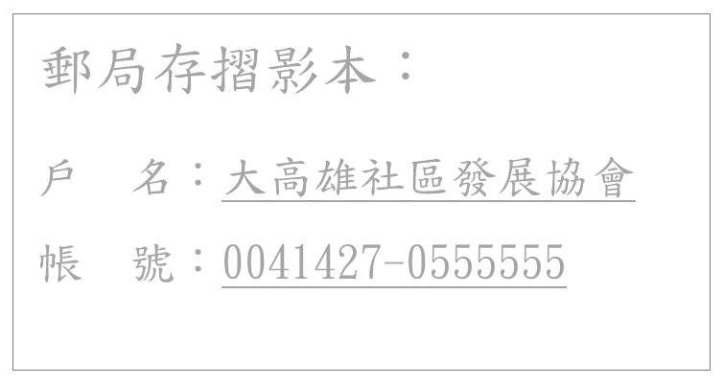

附件十三-非立案團體領據
領據
茲領到「114年高雄市環保志工運用推廣計畫」，「114年環保志工之志願服務福利獎勵補助」環保志工小隊補助新臺幣 _____________元整。
此致
綠信環境科技股份有限公司
具領單位：
地址：
電話：

金融機構名稱：
金融機構代碼：
戶名：
帳號：
身分證字號：
具領人：

中華民國 年 月 日
-----------------------------------------存摺封面浮貼處-----------------------------------------

附件十四-非立案團體領據範例
領據
茲領到「114年高雄市環保志工運用推廣計畫」，「114年環保志工之志願服務福利獎勵補助」環保志工小隊補助新臺幣 _____________元整。
此致
綠信環境科技股份有限公司
具領單位：OO區OO環保志工隊(環保志工隊全銜)
地址：高雄市XX區XX路OO號(志工隊長地址)
電話：07-1234321，0922-888888(志工隊長電話)

金融機構名稱：郵局 / 台灣中小企業銀行為優先 – XX分行(請以郵局或台灣中小企業銀行為優先，其他亦可)
金融機構代碼：郵局700 / 1234567(銀行代碼為7碼)
戶名：陳大明(具領人)
需相同
帳號：0041427-0555555 (具領人帳號)
身分證字號：E123456789(具領人身分證號)
具領人：陳大明(請簽名及蓋章)
經手人：陳信宏(請簽名及蓋章)

中華民國 年 月 日
-----------------------------------------存摺封面浮貼處-----------------------------------------

郵局存摺影本:
戶名: 陳大明
帳號: 0041427-0666666

附件十五-競賽型黏貼憑證用紙
114年高雄市環保志工運用推廣計畫
黏貼憑證用紙
憑證編號: | 第____________________________號(由綠信公司填寫)
隸屬中隊:
志工小隊名稱:
填寫日期：＿＿＿年＿＿＿月＿＿＿日 |  |  |  | 憑證共＿＿＿＿＿張
志願服務類別 | 金額 |  |  |  |  |  | 志工隊核章
志願服務類別 | 萬 | 千 | 百 |  | 十 | 元
志願服務績效競賽型補助：  □巷弄街道清掃  □鄰里資源回收  □髒亂點巡檢、清除 |  |  |  |  |  |  | 志工小隊隊長核章
志工中隊
承辦核章
志工中隊
隊長核章
主辦單位：高雄市政府環境保護局
承辦單位：高雄市各區志工中隊、綠信環境科技股份有限公司
--------------------------------------------------憑證釘此線下--------------------------------------------------

附件十六-支援型黏貼憑證用紙
114年高雄市環保志工運用推廣計畫
黏貼憑證用紙
憑證編號: | 第____________________________號(由綠信公司填寫)
隸屬中隊:
志工小隊名稱:
填寫日期：＿＿＿年＿＿＿月＿＿＿日 |  |  |  | 憑證共＿＿＿＿＿張
志願服務類別 | 金額 |  |  |  |  |  | 志工隊核章
志願服務類別 | 萬 | 千 | 百 |  | 十 | 元
環保志工支援清潔隊維護環境申請型補助:  □環境清潔  □行政區域型活動 |  |  |  |  |  |  | 志工小隊隊長核章
志工中隊
承辦核章
志工中隊
隊長核章
主辦單位：高雄市政府環境保護局
承辦單位：高雄市各區志工中隊、綠信環境科技股份有限公司
--------------------------------------------------憑證釘此線下--------------------------------------------------

附件十七-發票及單據範例
發票及單據範例
發票抬頭：綠信環境科技股份有限公司
發票統編：27984221
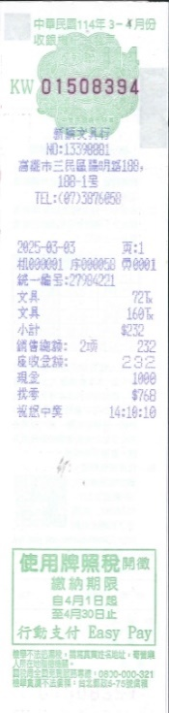 | 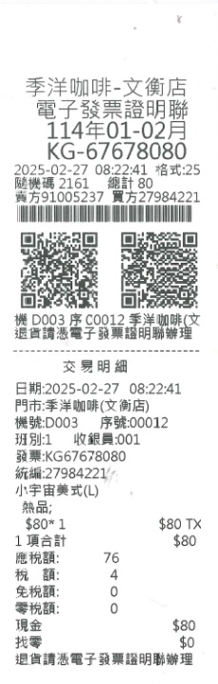
傳統發票 | 電子式發票
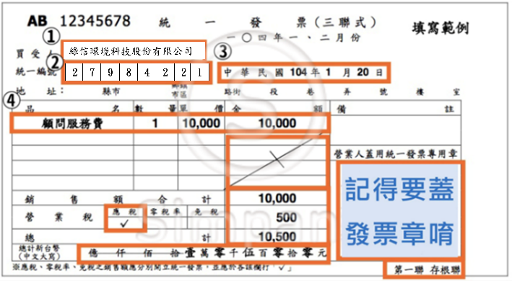 | 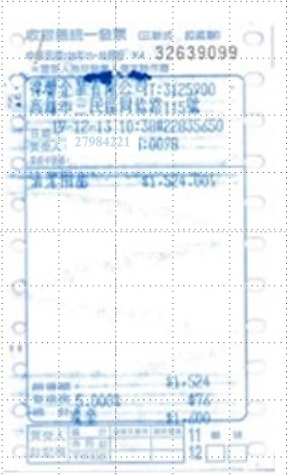
三聯式發票 | 三聯式電子發票
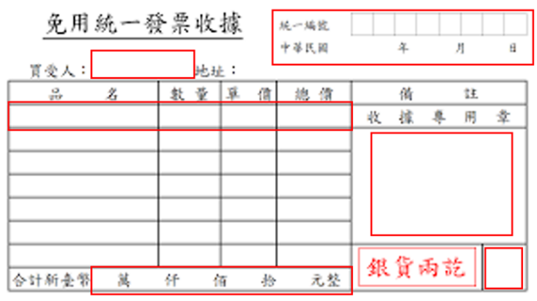
免用統一發票收據

